**主机 Web配置服务器设计文档**

**骆碧河**

**2015-11-9**

**目 录**

1.概述 3

2. 用例图 3

3. Json文件格式 3

4. 表结构设计 4

4.1. 区域表 -- TbRegion 4

4.2. 点数据类型表 -- TbDataType 4

4.3. 设备表 -- TbDevice 4

4.4组地址表 -- TbGroupAddr 5

5 配置工具软件计划表（2015-10-9） 5

6 需求、故事点 5

7. UI 界面 6

7.1 增加记录 6

7.1.1增加区域 6

7.1.2增加设备 7

7.1.3增加操作点 7

8 软件框架 7

# 1.**概述**

本文档主要用于主机web配置服务器的设计，计划。该web服务器功能，是通过浏览器可以配置主机的ip地址，主机使用的json文件。

# 用例图



# Json文件格式

参见 knx_json.dat

# 4 计划表（2015-11-9）

|  |  |  |  |  |
| --- | --- | --- | --- | --- |
| 序号 | 用例 | 预计时间（天） | 完成时间 | 用时 |
| 1 | 需求整理 | 1 | 11-10 |  |
| 2 | UI界面设计 | 1 | 11-11 |  |
| 3 | 主机web框架移植 | 3 | 11-20 |  |
| 4 | 配置IP地址功能 | 1 |  |  |
| 5 | 上传文件功能 | 1 |  |  |
| 6 | 服务器架构、数据结构 | 3-5 |  |  |
| 7 | 增加区域、设备、操作点 | 3-5 |  |  |
| 8 | 删除，更新功能 | 3-5 |  |  |
| 9 | 启动、停止主机服务，重启系统 | 1-2 |  |  |
| 10 | 其他 | 3-5 |  |  |

预计工作时间 19-28个工作日。

# 5 UI原型

## 5.1 基本设置(4 pages)

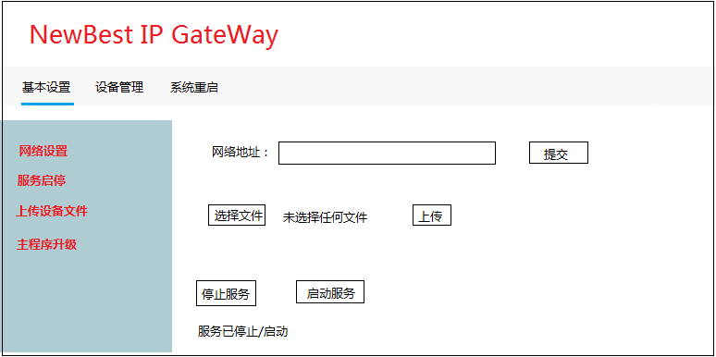

## 5.2 设备管理

区域及设备：

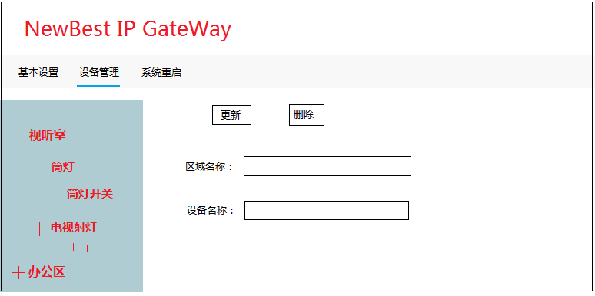

操作管理

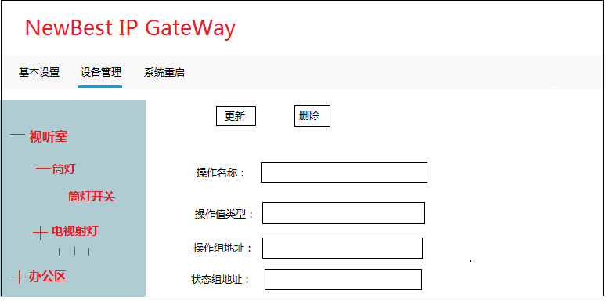

## 5.3 系统重启

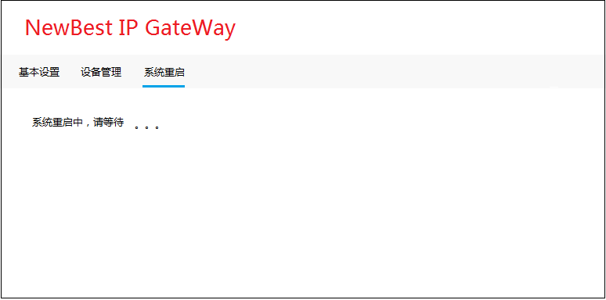

## 5.4 用户登录

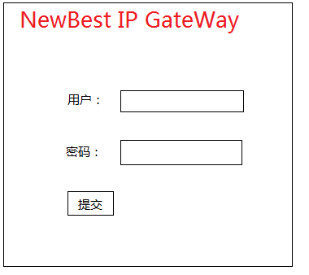

# 5 需求、故事点

* 区域

添加区域：id, desc

删除区域：record, 同时删除关联的设备，设备关联的操作点

修改区域：desc

* 设备

增加设备：id, desc, regionID

删除设备：record, 同时删除设备关联的操作点

修改设备：desc

* 操作点

增加操作点：id, type, desc, deviceID, address, status address

删除操作点：record

修改操作点：type, desc, deviceID, address, status address

* json文件生成数据表信息
* 数据表信息生成json文件
* UI界面显示及操作响应

# 8 软件框架

